Ce programme a été créé par un ensemble de chercheurs de Google en 2013
A partir du programme sous :
https://github.com/deborausujono/word2vecpy JE retravaille pour comprendre l’algorithme

Parsing des arguments :
Pourquoi ne negative sampling est il à 5 ?
Je suppose que dim est la taille du hidden layer ?
Alpha doit être le coefficient à mulitplier avec le gradient pour obteni le nouveau poids …
Min count of words used for learn on le met à 5 comme la window que signifie <unk>
Dans les TODO il dit qu’il doit ajouter les epoch pour le calcul des coefficients (cf. TP où l’on prend le epoch*batch_size)…
train est à la ligne 343 !

La classe Vocab :
C’est elle qui fait tout le boulot,
min_count n’est utilisé que dans le sort c’est le nombre minimal d’occurrences nécessaires pour que le terme soit pris en compte.
On les met tous dans un unk (unknown) et on incrémente leur count !
Bol et eol sont ils vraiment les marqueurs du débit et du fin de ligne !!!
Pour unk de toute façon son hash est recaculé après tmp.sort(key=lambda token : token.count, reverse=True)
!!! qu’on le mette à 0 comme <bol> ne pose pas alors de problème car tout est recalculé !!!
Essayer de tester la Vovab class avec un petit texte …

Cas du list :
Comme expliqué dans ce lien https://stackoverflow.com/questions/2217001/override-pythons-in-operator qui donne pour les dictionnaires comme notre self.vocab_hash :
PS C:\Users\jeanp> python
Python 3.11.0 (main, Oct 24 2022, 18:26:48) [MSC v.1933 64 bit (AMD64)] on win32
Type "help", "copyright", "credits" or "license" for more information.
>>> hash = {'hello':34, 'world':45}
>>> 34 in hash
False
>>> 'hello' in hash
True
>>> a = {'a':1, 'b':2}
>>> c = 'c' in a
>>> c
False
>>> c = 'a' in a
>>> c
True
de là la valeur de la méthode spéciale __contains__
le self.vocab_hash est juste là pour nous permettre de retrouver la posiition du mot dans self.vocab_items sans avoir à le reparcourir ! Il prend le mot brut en paramètre !

Cas du __sort() :
Le commentaire de l’appel dit tout :
# Add special token <unk> (unknown),
# merge words occurring less than min_count into <unk>, and
# sort vocab in descending order by frequency in train file
JE teste le sort ;
>>> a = ['Mena','Jean-Pierre']
>>> a.sort(key=lambda str: str.lower())
>>> a
['Jean-Pierre', 'Mena']
>>> a.sort(key=lambda str: str.lower(), reverse=True)
>>> a
['Mena', 'Jean-Pierre']
Pour récupérer les bonnes valeurs triées :
>>> for i,n in enumerate(a):
... print(f"indice {i} valeur {n}")
...
indice 0 valeur Mena
indice 1 valeur Jean-Pierre

La méthode huffmann encoding :
https://towardsdatascience.com/huffman-encoding-python-implementation-8448c3654328
Binary tree on met à gauche la valeur la moins grande et à droite la valeur la plus grande !!!
Les plus fréquents ont le plus de zéros et la séquence binaire la plus courte …
et il n’y a pas de code long qui comprenne un sous code précédent (parcours unique de chaque branche de l’arbre jusqu’à sa feuille).
Pour TotalGain j’apprends l’usage de data.count(‘o’)
>>> data = "Bonjour tout le monde"
>>> data.count('o')
4
>>> data.count('b')
0
>>> data.count('B')
1

La méthode principale :
Noter que le neoud qui n’est pas une feuille emporte 2 nœuds (feuille ou pas) a pour fréquence la somme des fréquence de ses enfants cf site :
From the collection, we pick out the two nodes with the smallest sum of probabilities and combine them into a new tree whose root has the probability equal to that sum.
- We add the new tree back into the collection.
- We repeat this process until one tree encompassing all the input probabilities has been constructed.
To combine we put the node on the left if it the biggest of the combined nodes (the comming edge will be 0) right otherwise (the coming edge will be one)

La méthode Huffmann encoding par word2vec :
>>> a = [1,2,3,4]
>>> b = [x for x in a] + [1e15]
>>> b
[1, 2, 3, 4, 1000000000000000.0]
>>> b = [x for x in a] + [1e15]*len(a)
>>> b
[1, 2, 3, 4, 1000000000000000.0, 1000000000000000.0, 1000000000000000.0, 1000000000000000.0]
Python 3 range est l’ancien Python 2 xrange (lien)
>>> for i in range(len(a) -1):
... print(i)
...
0
1
2
le pos2 varient de vocab_size à vocab_size -2 (ce sont les parents) et ces parents peuvent avoir au maximum 2 paires différentes (intervalles)

Pour bien comprendre les valeurs pos1 – pour exclure des itérations suivantes pos1 et au dessus (triés par ordre décroissant on commence par les moins fréquents qui seront le plus en bas)
les valeurs pos2++ pour exclure des itérations suivantes entre vocab_items et pos2 ils sont créés au fur et à mesure donc par somme croissante
Pour bien comprendre cela et les indices se reporter sur le schéma
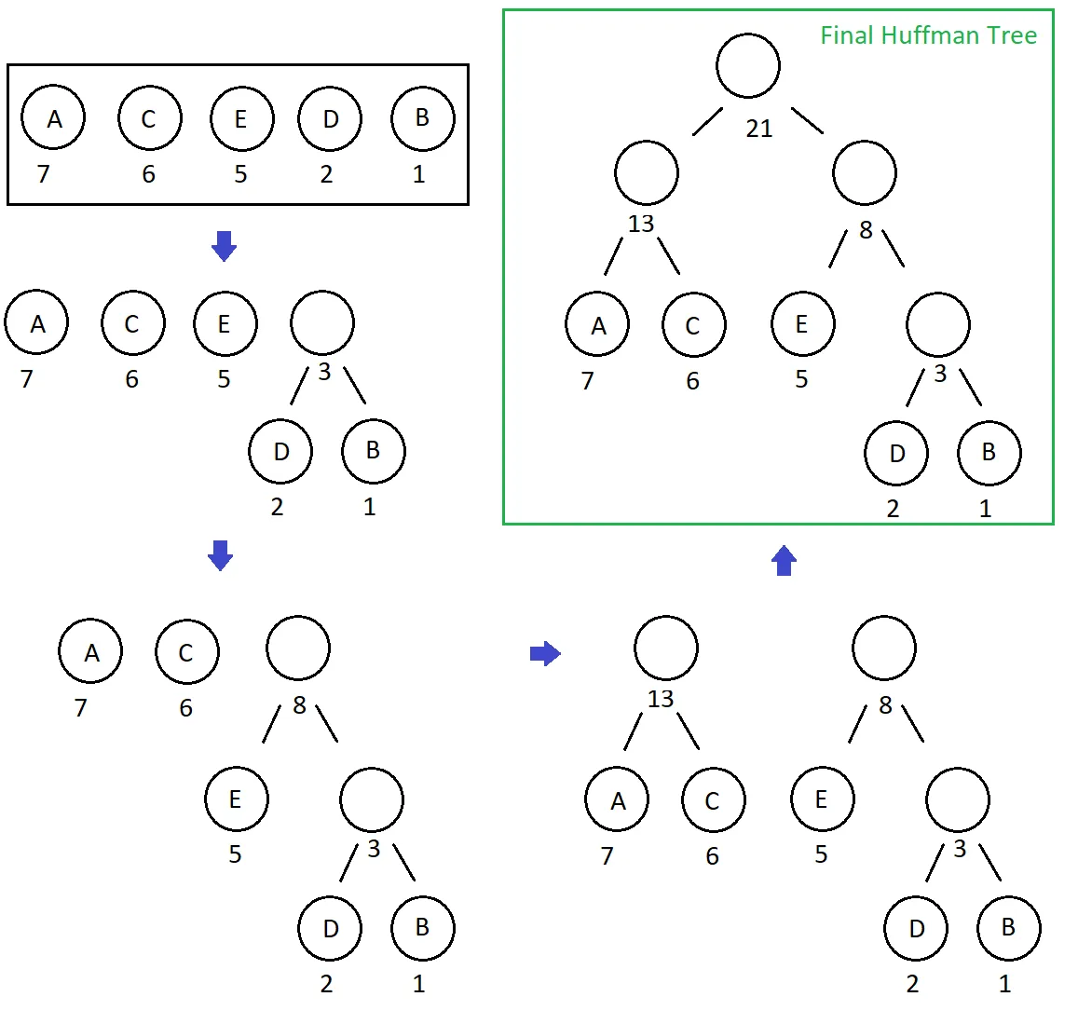

Tiré de Huffman Encoding & Python Implementation | by Yağmur Çiğdem Aktaş | Towards Data Science
https://towardsdatascience.com/huffman-encoding-python-implementation-8448c3654328

The Unigram algorithm :
https://medium.com/mti-technology/n-gram-language-model-b7c2fc322799 j’apprends beaucoup sur l’algorithme et sur la façon de découper un texte en unigram models ! Des mots séparés par des virgules.
The Unigram Counter is https://github.com/seismatica/ngram/blob/master/analysis/unigram.py
Très utile pour la partie Evaluating the model.
For the average log likelihood to be maximized, the unigram distributions between the training and the evaluation texts have to be as similar as possible.
When we compare the two Comparison of unigram distributions, we train both and the y axis is values between zero and 1 !

Ce n’est pas du tout ce qui est utilisé dans le Unigram de vec2py !!!
Ici j est le vocab_hash[unigram.word]

Negative sampling :
http://mccormickml.com/2017/01/11/word2vec-tutorial-part-2-negative-sampling/
Voir auparavant la partie 1 :
http://mccormickml.com/2016/04/19/word2vec-tutorial-the-skip-gram-model/

La partie 1 :
OK

La partie 2 :
Explique bien le negative samples.
this one has the tendency to increase the probability for less frequent words and decrease the probability for more frequent words
La curieuse implémentation vient de la phrase :
They fill this table with the index of each word in the vocabulary multiple times, and the number of times a word’s index appears in the table is given by P(wi)
Je suis obligé d’ajouter numpy à mes librairies !
https://linuxconfig.org/install-numpy-on-ubuntu-22-04-jammy-jellyfish-linux
jpmena@LAPTOP-E2MJK1UO:~/CONSULTANT/word2vecpy$ python3
Python 3.10.6 (main, Aug 10 2022, 11:40:04) [GCC 11.3.0] on linux
Type "help", "copyright", "credits" or "license" for more information.
>>> import numpy as np
>>> print(np.__version__)
1.21.5
>>>

INIT_NET préparation du programme :
https://stackoverflow.com/questions/53301916/python-gensim-what-is-the-meaning-of-syn0-and-syn0norm m’explique qui sont syn0 et syn1
syn0 are the actual word vectors ! N lignes dim colonne, 1 line per word2vec
syn1 are the model neural network's internal 'hidden' weights leading to the output nodes.

Array :
Is a shared Array between threads (lock=False)
>>> a = np.array([1,2,3.0,6])
>>> b = np.ctypeslib.as_ctypes(a)
a = Array(b._type_, b, lock=False)
>>> a[0]
1.0
>>> b[0]
1.0
Cela me permet d’avoir un b._type_ ce que n’a pas par défaut le np.array et traduire en c_type permet d’aller plus vide dans les calculs que les types par défaut de python
>>> b._type_
<class 'ctypes.c_double'>
https://docs.python.org/3/library/ctypes.html#:~:text=ctypes%20is%20a%20foreign%20function,these%20libraries%20in%20pure%20Python. c_double correspond au float python
Array vient de multiprocessing cela permet d’avoir un tableau partagé entre plusieurs Threads !!!
Je ne comprends pas pourquoi les valeurs des vecteurs de sortie (les projections dans l’espace de dimension dim) sont initialisées entre -0.5/dim et 0.5/dim si ce sont des sorties de sigmoïdes (valeurs entre 0 et 1)

save :
Le zip object : fabrique un iterateur de tuples !
https://www.programiz.com/python-programming/methods/built-in/zip
>>> vocab = ['a', 'b', 'c']
>>> vector = np.array([[1,2], [3,4], [5,6]])
>>> c = zip(vocab, vector)
>>> c
<zip object at 0x0000023F6DC43880>
>>> for token, value in c:
... print(f"token {token} for value {value}")
...
token a for value [1 2]
token b for value [3 4]
token c for value [5 6]
Pour les dimensions
>>> len(vector)
3
>>> len(vector[0])
2
>>> import struct
>>> b = struct.pack('f', 0.001)
>>> b
b'o\x12\x83:'
>>> c = struct.pack('f', "0.001")
Traceback (most recent call last):
File "<stdin>", line 1, in <module>
struct.error: required argument is not a float

https://stackoverflow.com/questions/9940859/fastest-way-to-pack-a-list-of-floats-into-bytes-in-python nous dit que f donne un float 32bits pas un 64bits (d)
in that link the author use * before a list * unroll a list (but only when passed by args to a function) :
>>> a = [1,2,3]
>>> c,d,e = a
>>> c
1
>>> d
2
>>> e
3
>>> c,d,e = *a
File "<stdin>", line 1
SyntaxError: can't use starred expression here
>>> def do(a,b,c):
... print(f"{a}-{b}-{c}")
...
>>> do(a)
Traceback (most recent call last):
File "<stdin>", line 1, in <module>
TypeError: do() missing 2 required positional arguments: 'b' and 'c'
>>> do(*a)
1-2-3
Pour la partie écriture format text, on ne peut pas joindre des float obligé de les passer en string
>>> a = [1.0, 2, 3]
>>> str = '!'.join(a)
Traceback (most recent call last):
File "<stdin>", line 1, in <module>
TypeError: sequence item 0: expected str instance, float found
>>> str = '!'.join([str(s) for s in a])
>>> str
'1.0!2!3'

__init_process :
Single asterisk as used in function declaration allows variable number of arguments passed from calling environment. Inside the function it behavesProcesses do not share memory, which means that the global variables are copied, hence their value in the original process doesn't change. as a tuple.
>>> def init(*args):
... print(args[0])
...
>>> init(2,3)
2
>>> a = [1,2,3,4]
>>> a[:-1]
[1, 2, 3]
>>> a[-1]
4
La méthode __init_process est appelé à chaque processus créé cf exemple de https://superfastpython.com/multiprocessing-pool-initializer/
De là la copie des Array partagés syn0_tmp et syn1_tmp en tableau pour mon processus syn0 et syn1 ! Et au moment de la copie je veux que les warning soient ignorés. En effet le site https://www.pythonpool.com/suppress-warnings-in-python/ nous explique :Further, to suppress warnings for a particular line of codes, you can use : (exemple de code suit)
Processes do not share memory, which means that the global variables are copied, hence their value in the original process doesn't change.
Ma question est si syn0 et syn1 are copied as array and also global are not shared between processes are the original Array still modified ? It is like the global_word_count which is a Process Value.
jpmena@LAPTOP-E2MJK1UO:~/CONSULTANT/word2vecpy$ ll tests/
total 24
drwxr-xr-x 2 jpmena jpmena 4096 May 7 19:27 ./
drwxr-xr-x 4 jpmena jpmena 4096 May 2 17:12 ../
-rwxr-xr-x 1 jpmena jpmena 5603 May 2 17:05 huffmann.py*
-rwxr-xr-x 1 jpmena jpmena 1800 May 7 19:36 shared_arrays_and_values.py*
-rwxr-xr-x 1 jpmena jpmena 830 May 7 19:30 simple_array.py*
J’ai testé les nouvelles façons de partager des valeurs entre processus et si je ne copie pas le multiprocessing Array ça fonctionne si je le copie (enlever les commentaires), il n’est pas mis à jour
dans l’application shared_arrays_and_value.py les global dans dans la partie initialize_worker ne sont pas globales au programme mais partagées entre initialize_worker et task.
Seul le syn0_tmp qui est le Array (multiprocessing) est défini global par moi même je peux l’utiliser dans mon main et montrer qu’il a été mis à jour malgré la transformation passée par
numpy.ctypeslib.as_array(obj, shape=None)[source]
Create a numpy array from a ctypes array or POINTER.

The numpy array shares the memory with the ctypes object.
Attention le catch_warning est une méthode donc il doit avoir un ()

TRAIN→ Le programme principal :
Attention
pool.map(train_process, range(num_processes)) ne fonctionne plus à la place on nous recommande : ce que j’ai utilisé dans shared_arrays_and_value.py. A savoir :
pool = Pool(processes=2, initializer=initialize_worker, initargs=(syn0, global_word_count))
# issue tasks to the process pool
for _ in range(2):
pool.apply_async(task)
# close the process pool
pool.close()
# wait for all tasks to complete
pool.join()

num_process = os.getpid()
num_pprocess = os.getppid()
la différence nous donne l’équivalent (à 1 près) du pid de l’ancien pool.map

Ma train task :
Rappeler en commentaire quelles sont les variables globales (attention elle ne sont globales qu’au processus)
vocab.bytes fait appel à self.bytes = fi.tell() après lecture de toutes les lignes dans la méthode __init__ de la classe Vocab.
Pour le début (inclus) et la fin (exclu) de chaque pid :
>>> bytes = 10000
>>> num_processes = 3
>>> pid = 0
>>> start = round(bytes / num_processes * pid)
>>> start
0
>>> end = round(bytes if pid == num_processes -1 else bytes / num_processes * (pid + 1))
>>> end
3333
>>> pid = 1
>>> start = round(bytes / num_processes * pid)
>>> start
3333
>>> end = round(bytes if pid == num_processes -1 else bytes / num_processes * (pid + 1))
>>> end
6667
>>> pid = 2
>>> start = round(bytes / num_processes * pid)
>>> start
6667
>>> end = round(bytes if pid == num_processes -1 else bytes / num_processes * (pid + 1))
>>> end
10000

Dans le f.seek puis le f.readline on lit la fin de la phrase en coupant éentuellement le mot de début
see :
-rw-r--r-- 1 jpmena jpmena 60 May 9 16:06 GfG.txt
-rwxr-xr-x 1 jpmena jpmena 280 May 9 16:10 read.py

Rappel sur le enumerate :
>>> ar = ['a', 'b', 'c']
>>> for i, e in enumerate(ar):
... print(f"indice {i} valeur {e}")
...
indice 0 valeur a
indice 1 valeur b
indice 2 valeur c

LE nombre self.word_count = word_count #the total number of all words found in the file (including duplicates)
vocab.word_count

>>> import numpy as np
>>> a = np.array([1,2,3,4,5,6])
>>> a[0:2]
array([1, 2])
Calcul de la fenêtre (context) dans l’exemple plus haut on voit que la borne inférieure est prise, pas la borne extérieure.

>>> import numpy as np
>>> a = np.array([1,2,3,4,5,6])
>>> a[0:2]
array([1, 2])
>>> a[6:6]
array([], dtype=int32)
calcul des indices des termes de la phrase accessibles dans Vocab via sa méthode __get__(indice)
si sent_pos = len(sent-1) on voit ci dessus que sent[sent_pos+1, len(sent)] = array([], dtype=int32)

Explication de neu1 :
https://notebook.community/junfeng-hu/word2vec/word2vec_train_explained
c’est la moyenne sur toutes les lignes de syn0 correspondant au context (mots voisins dans la fenêtre de token_indice) les indices des lignes de syn0 correspondent au vocab_indices des vocab items mon Vocab (du plus fréquent : 0 au moins fréquent : vocab_size)
Pour le petit assert pas besoin d’ajouter un module :
>>> b #from the previou code example (np.mean)
array([2., 3.])
>>> assert len(b) == 2, 'b is not of lenght 2'
>>> assert len(b) == 3, 'b is not of lenght 3'
Traceback (most recent call last):
File "<stdin>", line 1, in <module>
AssertionError: b is not of lenght 3

neu1e est lerreur sur neu1 (la différence entre la représentation de mon vocab_item dans l’espace dim et la moyenne calculée de ses voisins dans la fenêtre)
>>> c = np.zeros(3)
>>> c
array([0., 0., 0.])
>>> c.shape
(3,)
Le target de negative samples
>>> b
array([2., 3.])
>>> d = [(100, 1)] + [(c, 0) for c in b]
>>> d
[(100, 1), (2.0, 0), (3.0, 0)]
Parce que la table est très grande 1e8 et que on a peu de chance de tomber sur le token_indice

Pour le hierarchical softmax et le Huffmann encoding see
http://www.trevorsimonton.com/blog/2016/12/15/huffman-tree-in-word2vec.html au milieu !
Fonctionnement du zip !!!
>>> a = [1,2,3]
>>> b = ['a', 'b', 'c']
>>> c = zip(a,b)
>>> c
<zip object at 0x00000253B3DCE7C0>
>>> c[0]
Traceback (most recent call last):
File "<stdin>", line 1, in <module>
TypeError: 'zip' object is not subscriptable
>>> for x in c:
... print(x)
...
(1, 'a')
(2, 'b')
(3, 'c')
#TODO I do not understand the zip(vocab[token_indice].path, vocab[token_indice].code) part especially bacause the rootnode has a bigger indice (less frequent) !!!

Hierarchical SoftMax :
Une optimisation du SoftMax
le lien précédent nous renvoie vers https://arxiv.org/pdf/1411.2738.pdf
Hi est une colonne w’ij j variant de 1 à V (V : vocab_size, N étant la dimension du hidden layer)
le ith unit in the hidden layer est la ième itération comme expliqué à l’équation 13 !!!! il y a N hi
E est un vecteur ligne des erreurs ej j de 1 à V (V vocab size) et Hi est la ième ligne de W’ (W’ est de dimension NxV) Hi est un vecteur colonne de V entrées !!!
Equation 14 on a : Hi colonne est une ligne de W’ (w’ij) H = W’t (transposée de W’)
EHi est un scalaire idem de EHi*xk xk kème coordonnée de du vecteur d’entrée (de dimension V) de vocabualire
JE ne comprends pas pourquoi il ne dit pas que H = W’ quand on donne la formule x
Je ne comprends pas l’équation 15 je passe à la 16

Équations 17 et 18 me rappellent le calcul initial de neu1 !!!

p 10 explique le hierarchical SoftMax à partir d’un Huffman tree
each of the V − 1 inner units has an output vector vn(w,j) ce sont les parents pas les Leaf !!!
Ce vn est ce le Huffman codage avec 1 si left (chez word2vec the more frequent word is 1)
Pourquoi 53 donne t’elle 54 EH ce n’est pas clair
J’ai l’impression que H est une matrice quelconque !
De cette équation 54 je dois retrouver mon équation par rapport à w et à w’
syn1[target] est l’équivalent de v’j (problème plus target est grand plus je suis à la racine et le mot est moins fréquent …

Skip gram c’est comme CBOW sauf que chaque moyenne de mot est remplacée par les mots du contexte !!!!

Comprendre la mise à jour des coefficients dans un CBOW :
https://medium.com/@zafaralibagh6/a-simple-word2vec-tutorial-61e64e38a6a1
N size of the hidden layer
V size of the vocabulary (one hot vectors)
Si je reviens au TP8 j’ai la formule pour mettre à jour les coefficients de la dernière couche

Qui est syn0 et syn1 ?
https://stackoverflow.com/questions/53301916/python-gensim-what-is-the-meaning-of-syn0-and-syn0norm
syn0 (syn pour synapse) est la connexion de l’entrée vecteur de V = vocab_size x N (dimension de la représentation intermédiaire, ici dim) vocab_size x dim

J’ai écrit à WAFA :
Bonjour WAFA

Dans le programme word2vec que j'ai complètement démonté pour en extraire le processus du Continuous Bag of Words je butte sur le code suivant de mise à jour des poids

for target, label in classifiers:
#forward phase syn1(vocab_size, sim) is the transpose of the weights' matrice between the hidden and the output layers
z = np.dot(neu1, syn1[target]) #see h * v'j why do the upper root nodes have a less frequency ? syn1 are the weights of the hidden layer
p = sigmoid(z) #z and p are scalars p id the output for target
g = alpha * (label - p) #scalar
#back propagation
# we do a g * v'i to backpropagate error to syn0
neu1e += g * syn1[target] #for np.array it multiplies each element for list it multiply the number of elements
syn1[target] += g * neu1 #we recalculate v'i

target vaut l'indice du mot dans le dictionnaire des mots trouvés dans le texte (Set) classé du plus fréquent vers le moins fréquent
label vaut 1 si c'est le mot attendu et 0 sinon (negative sampling)

Les mots sont représentés en one-hot ce sont donc des vecteurs de taille taille du vocabulaire (taille du set des mots du texte).

syn0 et syn1 sont de dimension taille du vocabulaire (taille du set des mots du texte) x dimension de la couche cachée (notée dim dans le programme).

syn0 est la matrice des poids entre l'entrée (de dimension vocab-size) et la couche cachée (de dimension dim). Chaque ligne de syn0 est donc la représentation de dimension dim d'un mot (produit du one hot transposé avec syn0) les lignes sont classée du mot de plus fréquent vers le mot le moins fréquent.

transposée(syn1) est la matrice des poids entre la couche cachée et la sortie

neu1 est le vecteur de dimension dim calculé comme étant la moyenne des lignes de syn0 des mots de la fenêtre dans la ligne du texte parsé (fenêtre sans le mot lui même étudié dont l'index dans le vocabulaire est token_index)

Question 1:
Je n'arrive pas à faire le lien entre la formule du TP9 (rétropropagation du gardient avec une couche cachée) et ci dessus, la partie (j'ai déjà un problème de signe semble t'il):
lien entre:
syn1[target] += g * neu1 ( avec g = alpha * (label - p) )
et
Wt+1 = Wt - eta*dL/dW

Question 2:
On met à jour la première matrice de façon très simple
syn0[context_word] += neu1e
Quel lien avec la rétropropagation du gradient de la couche cachée vers la couche d'entrée ?

(syn signifie synapse, une ancienne façon de nommer la matrice des poids)

Merci par avance pour toutes les précisions que vous pourrez apporter

Test du programme :
Split sans chaîne découpe par l’espace
chaîne espace et d’autres passer par re !
>>> data = "GeeksforGeeks, is_an-awesome ! website"
>>> import re
>>> res = re.split(' |,|_|-|!', data)
>>> res
['GeeksforGeeks', '', 'is', 'an', 'awesome', '', '', 'website']
#il nous faut supprimer les chaînes vides
>>> resf = list(filter(lambda r: len(r) > 0 ,res)) #see https://www.digitalocean.com/community/tutorials/how-to-use-the-python-filter-function-fr
>>> resf
['GeeksforGeeks', 'is', 'an', 'awesome', 'website']
JE peux mettre plein d’espace cela donne le même résultat :
>>> data = "GeeksforGeeks, is_an-awesome ! website"
>>> res = re.split(' |,|_|-|!', data)
>>> res
['GeeksforGeeks', '', 'is', 'an', 'awesome', '', '', '', '', '', '', 'website']
>>> resf = list(filter(lambda r: len(r) > 0 ,res))
>>> resf
['GeeksforGeeks', 'is', 'an', 'awesome', 'website']
>>>
Calcul de neu1 :
>>> import numpy as np
>>> a = np.array([[1,2],[3,4],[5,6]])
>>> context = [0,1]
>>> b = np.array([a[c] for c in context])
>>> b
array([[1, 2],
[3, 4]])
>>> c = np.mean(b, axis=0)
>>> c
array([2., 3.])
>>> c.shape
(2,)
>>>
Il faut faire un reshape ?

